CHINA CHONGQING 4Days 3Nights
ซุปตาร์...อู่หลงล้อมขุนเขา รักเราล้อมฉงชิ่ง No Shopping
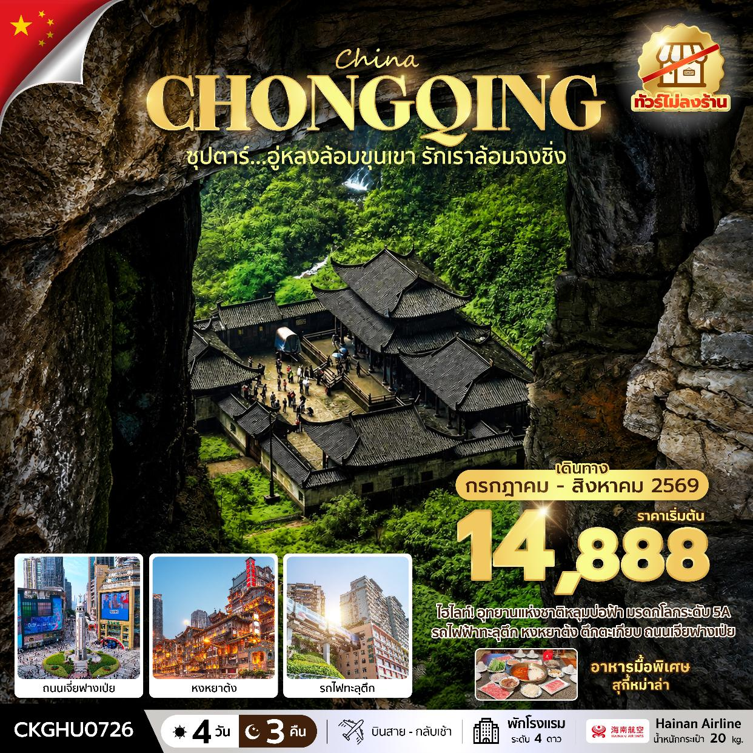
กำหนดการเดินทาง กรกฎาคม - สิงหาคม 2569
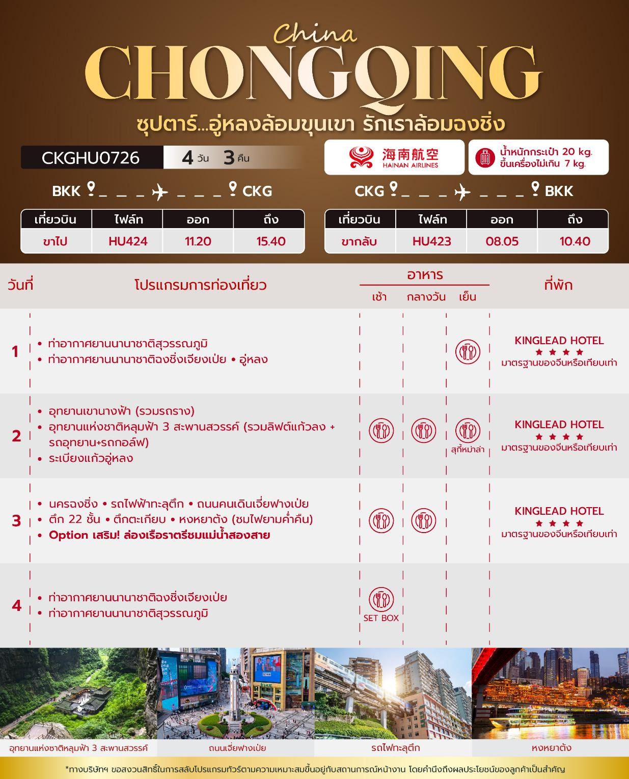
วันเดินทาง | ราคาผู้ใหญ่ | พักเดี่ยว
02 – 05 กรกฎาคม 2569 | 16,888 | 4,000
03 – 06 กรกฎาคม 2569 | 16,888 | 4,000
04 – 07 กรกฎาคม 2569 | 16,888 | 4,000
05 – 08 กรกฎาคม 2569 | 15,888 | 4,000
06 – 09 กรกฎาคม 2569 | 14,888 | 4,000
07 – 10 กรกฎาคม 2569 | 14,888 | 4,000
08 – 11 กรกฎาคม 2569 | 16,888 | 4,000
09 – 12 กรกฎาคม 2569 | 16,888 | 4,000
10 – 13 กรกฎาคม 2569 | 16,888 | 4,000
11 – 14 กรกฎาคม 2569 | 16,888 | 4,000
12 – 15 กรกฎาคม 2569 | 15,888 | 4,000
13 – 16 กรกฎาคม 2569 | 15,888 | 4,000
14 – 17 กรกฎาคม 2569 | 15,888 | 4,000
15 – 18 กรกฎาคม 2569 | 16,888 | 4,000
16 – 19 กรกฎาคม 2569 | 16,888 | 4,000
17 – 20 กรกฎาคม 2569 | 16,888 | 4,000
18 – 21 กรกฎาคม 2569 | 16,888 | 4,000
19 – 22 กรกฎาคม 2569 | 15,888 | 4,000
20 – 23 กรกฎาคม 2569 | 15,888 | 4,000
21 – 24 กรกฎาคม 2569 | 15,888 | 4,000
22 – 25 กรกฎาคม 2569 | 16,888 | 4,000
23 – 26 กรกฎาคม 2569 | 16,888 | 4,000
24 – 27 กรกฎาคม 2569 | 16,888 | 4,000
25 – 28 กรกฎาคม 2569  (วันเฉลิมพระชนมพรรษารัชกาลที่ 10) | 17,888 | 4,000
26 – 29 กรกฎาคม 2569  (วันเฉลิมพระชนมพรรษารัชกาลที่ 10, วันอาสาฬหบูชา, วันเข้าพรรษา) | 17,888 | 4,000
27 – 30 กรกฎาคม 2569  (วันเฉลิมพระชนมพรรษารัชกาลที่ 10, วันอาสาฬหบูชา, วันเข้าพรรษา) | 17,888 | 4,000
28 – 31 กรกฎาคม 2569  (วันเฉลิมพระชนมพรรษารัชกาลที่ 10, วันอาสาฬหบูชา, วันเข้าพรรษา) | 17,888 | 4,000
29 กรกฎาคม – 01 สิงหาคม 2569  (วันอาสาฬหบูชา, วันเข้าพรรษา) | 17,888 | 4,000
30 กรกฎาคม – 02 สิงหาคม 2569  (วันเข้าพรรษา) | 17,888 | 4,000
31 กรกฎาคม – 03 สิงหาคม 2569 | 16,888 | 4,000
01 – 04 สิงหาคม 2569 | 16,888 | 4,000
02 – 05 สิงหาคม 2569 | 15,888 | 4,000
03 – 06 สิงหาคม 2569 | 15,888 | 4,000
04 – 07 สิงหาคม 2569 | 15,888 | 4,000
05 – 08 สิงหาคม 2569 | 16,888 | 4,000
06 – 09 สิงหาคม 2569 | 16,888 | 4,000
07 – 10 สิงหาคม 2569 | 16,888 | 4,000
08 – 11 สิงหาคม 2569 | 16,888 | 4,000
09 – 12 สิงหาคม 2569 (วันแม่แห่งชาติ) | 17,888 | 4,000
10 – 13 สิงหาคม 2569 (วันแม่แห่งชาติ) | 17,888 | 4,000
11 – 14 สิงหาคม 2569 (วันแม่แห่งชาติ) | 17,888 | 4,000
12 – 15 สิงหาคม 2569 (วันแม่แห่งชาติ) | 17,888 | 4,000
13 – 16 สิงหาคม 2569 | 16,888 | 4,000
14 – 17 สิงหาคม 2569 | 16,888 | 4,000
15 – 18 สิงหาคม 2569 | 16,888 | 4,000
16 – 19 สิงหาคม 2569 | 15,888 | 4,000
17 – 20 สิงหาคม 2569 | 15,888 | 4,000
18 – 21 สิงหาคม 2569 | 15,888 | 4,000
19 – 22 สิงหาคม 2569 | 16,888 | 4,000
20 – 23 สิงหาคม 2569 | 16,888 | 4,000
21 – 24 สิงหาคม 2569 | 16,888 | 4,000
22 – 25 สิงหาคม 2569 | 16,888 | 4,000
23 – 26 สิงหาคม 2569 | 15,888 | 4,000
24 – 27 สิงหาคม 2569 | 15,888 | 4,000
25 – 28 สิงหาคม 2569 | 15,888 | 4,000
26 – 29 สิงหาคม 2569 | 16,888 | 4,000
27 – 30 สิงหาคม 2569 | 16,888 | 4,000
28 – 31 สิงหาคม 2569 | 16,888 | 4,000
29 สิงหาคม – 01 กันยายน 2569 | 16,888 | 4,000
30 สิงหาคม – 02 กันยายน 2569 | 15,888 | 4,000
31 สิงหาคม – 03 กันยายน 2569 | 15,888 | 4,000
ราคาไม่รวมค่าทิปมัคคุเทศก์ท้องถิ่น คนขับรถท้องถิ่น
ตามธรรมเนียม ท่านละ 1,500 บาท/ท่าน/ทริป (ยกเว้นเด็กต่ำกว่า 2 ขวบ)
สำหรับหัวหน้าทัวร์จากเมืองไทย (ตามความพึงพอใจในการบริการ)
ราคาเด็กอายุต่ำกว่า 2 ปี (INFANT) ราคา 4,000 บาท / ท่าน

วันแรก ท่าอากาศยานนานาชาติสุวรรณภูมิ – ท่าอากาศยานนานาชาติฉงชิ่งเจียงเป่ย - อู่หลง

08.30 น. สมาชิกทุกท่านพร้อมกัน ณ ท่าอากาศยานนานาชาติสุวรรณภูมิ ชั้น 4 ประตู 10 เคาน์เตอร์ W ก่อนนำท่านไปเช็คอินที่เคาน์เตอร์สายการบิน ไห่หนานแอร์ไลน์ (HU) โดยมีหัวหน้าทัวร์และเจ้าหน้าที่ส่งทัวร์ คอยต้อนรับและแจกเอกสารการเดินทาง จากนั้นนำท่านเช็คอินและโหลดสัมภาระ
*น้ำหนักกระเป๋าโหลด 20 กก. และกระเป๋าถือขึ้นเครื่อง 7 กก. / ท่าน
11.20 น. ออกเดินทางสู่ นครฉงชิ่ง โดยสายการบิน ไห่หนานแอร์ไลน์ (HU) เที่ยวบินที่ HU424 (มีอาหารบริการบนเครื่อง)
15.40 น. เดินทางถึง ท่าอากาศยานนานาชาติฉงชิ่งเจียงเป่ย (นครฉงชิ่ง) 1 ใน 4 นครที่อยู่ภายใต้การบริหารโดยตรงของรัฐบาลกลางของประเทศจีน ผ่านพิธีตรวจคนเข้าเมืองและศุลกากรเรียบร้อยแล้วนำท่านรับสัมภาระ (เวลาท้องถิ่นประเทศจีนเร็วกว่าเวลาประเทศไทย 1 ชั่วโมง)

จากนั้นนำท่านเดินทางไป เมืองอู่หลง ใช้เวลาเดินทางประมาณ 3 ชั่วโมง
ค่ำ รับประทานอาหารค่ำ ณ ภัตตาคาร
ที่พัก YUZHU GARDEN HOTEL โรงแรมระดับ 4 ดาว หรือเทียบเท่า

วันที่สอง อุทยานเขานางฟ้า (รวมรถราง) - อุทยานแห่งชาติหลุมฟ้า 3 สะพานสวรรค์ - (รวมลิฟต์แก้วลง+รถอุทยาน+รถกอล์ฟ) - ระเบียงแก้วอู่หลง

เช้า บริการอาหารเช้า ณ ห้องอาหารของโรงแรม
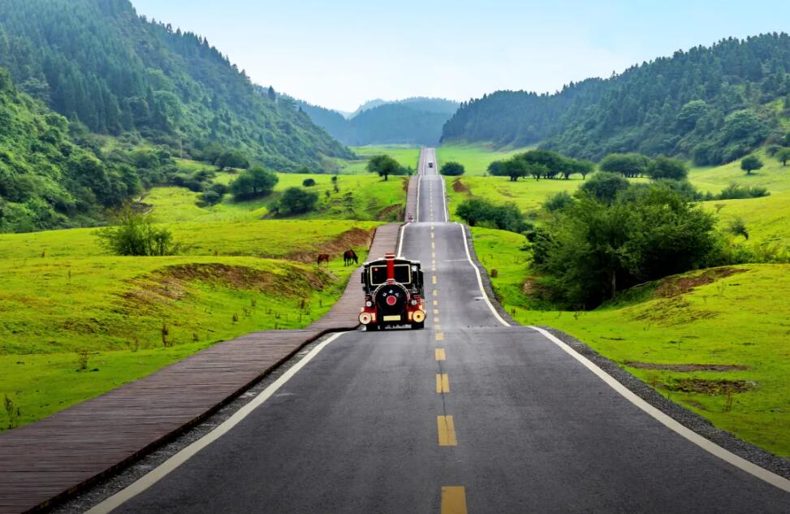
นำทุกท่านเดินทางสู่ อุทยานเขานางฟ้า (Fairy Maiden Mountain) ตั้งอยู่ทางตอนเหนือของแม่น้ำอูเจียง ระดับความสูง 1,900 เมตรจากระดับน้ำทะเล มียอดเขาสูงที่ 2,033 เมตร อุทยานท่องเที่ยวทางธรรมชาติของเมืองอู่หลงที่ถือว่าอยู่ในระดับ 5A ของประเทศจีน ที่อุทยานแห่งนี้ได้รับการกล่าวขานว่าเป็นอุทยานที่มีชื่อเสียงในเรื่องของความสวยงามทางธรรมชาติสามารถท่องเที่ยวได้ทั้งปี เนื่องจากในแต่ละฤดูก็จะมีความสวยงามแตกต่างกันออกไป ได้รับการขนานนามว่า “ดินแดนแห่ง 4 สิ่งมหัศจรรย์” ได้แก่ มีป่าไม้หนาแน่น มียอดเขาประหลาด มีทุ่งหญ้าเลี้ยงสัตว์ และมีลานหิมะในฤดูหนาว (รวมรถราง)
เที่ยง รับประทานอาหารกลางวัน ณ ภัตตาคาร

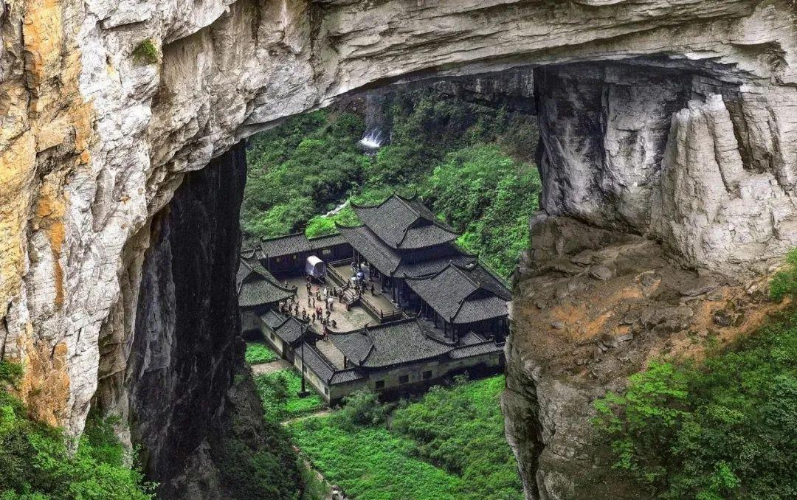
นำท่านเดินทางสู่ อุทยานแห่งชาติหลุมฟ้า 3 สะพานสวรรค์ (Three Natural Bridges) หรือ “เทียนเซิงซ่านเฉียว” ซึ่งถือว่าเป็นมรดกโลกทางธรรมชาติระดับ 5A ที่มีความสวยงามมากที่สุดในเมืองอู่หลง ตั้งอยู่ห่างจากเมืองอู่หลงประมาณ 18 กิโลเมตร เกิดจากการยุบตัวของเปลือกโลก ทำให้เกิดเป็นบ่อหลุมขนาดใหญ่ที่ลึกประมาณ 300-500 เมตร และมีบางส่วนเป็นโพรงทะลุเหมือนกับสะพานทอดข้ามระหว่างภูเขา (รวมลิฟท์แก้วลง+รถอุทยาน+รถกอล์ฟ)

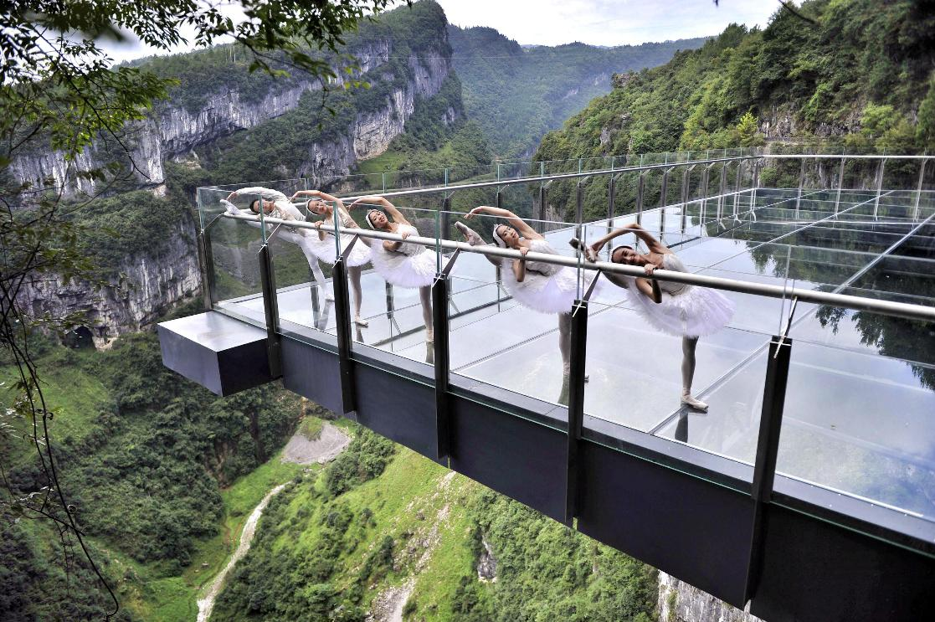
นำท่านตื่นตาตื่นใจกับการชมทัศนียภาพของอุทยานฯ ณ ระเบียงแก้วอู่หลง (Wulong Glass Bridges) จุดท่องเที่ยวแห่งใหม่ล่าสุดของอุทยานฯ ซึ่งตั้งอยู่บนหน้าผาสูงจากระดับน้ำทะเล 1,200 เมตร ยื่นออกไปจากขอบหน้าผา 11 เมตร มีความกว้าง 26 เมตร ออกแบบโดยผู้เชี่ยวชาญทั้งในประเทศจีนและต่างประเทศ เป็นระเบียงกระจกชมวิวที่ใหญ่ที่สุดในเอเชีย ให้ท่านได้ชื่นชมทัศนียภาพโดยรอบ และด้านล่างที่สามารถมองทะลุไปยังก้นหุบเขา

นำท่านเดินทางกลับสู่ นครฉงชิ่ง ใช้เวลาเดินทางประมาณ 3 ชั่วโมง

ค่ำ รับประทานอาหารค่ำ ณ ภัตตาคาร พิเศษ!! เมนู สุกี้หม่าล่า
ที่พัก SAINT HOTEL โรงแรมระดับ 4 ดาว หรือเทียบเท่า

วันที่สาม นครฉงชิ่ง - รถไฟฟ้าทะลุตึก - ถนนคนเดินเจี่ยฟางเป่ย - ตึก 22 ชั้น – ตึกตะเกียบ - หงหยาต้ง (ชมไฟยามค่ำคืน) - Option เสริม! ล่องเรือราตรีชมแม่น้ำสองสาย

เช้า บริการอาหารเช้า ณ ห้องอาหารของโรงแรม
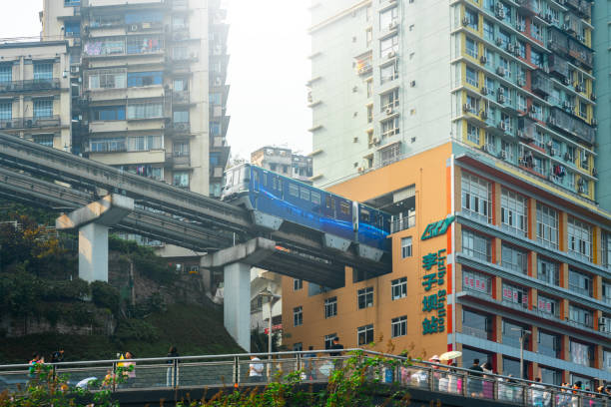
นำท่านชม รถไฟฟ้าทะลุตึก (Liziba Station) รถไฟชนิดพิเศษที่ถูกสร้างขึ้นบนตึกสูงถึง 19 ชั้น โดยนักวางแผนได้ทำการสร้างสถานี Liziba Station ในอาคารที่มีประชาชนพักอาศัยอยู่อย่างหนาแน่น ตั้งแต่ตึกชั้นที่ 6 ไปจนถึงขั้นที่ 8 โดยให้ประชาชนที่อยู่ในพื้นที่บริเวณนั้นสามารถใช้บริการรถไฟจากสถานีดังกล่าวได้อย่างสะดวกสบาย

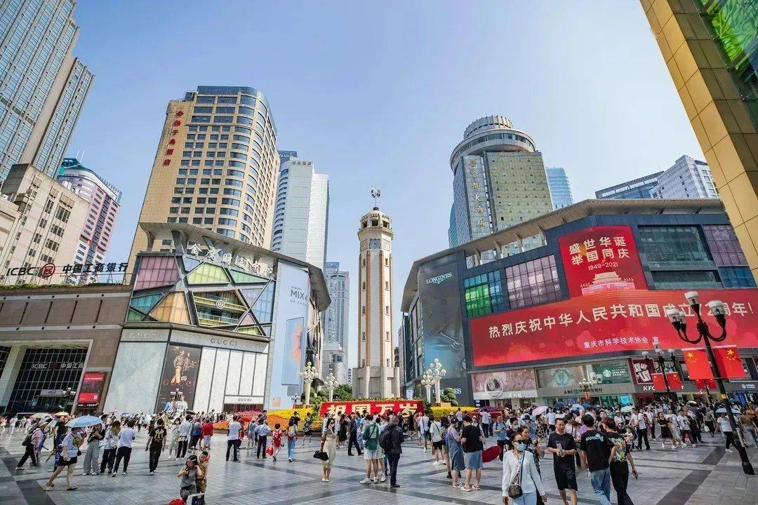
นำท่านไป ถนนคนเดินเจี่ยฟางเป่ย ตั้งอยู่บริเวณอนุสาวรีย์ปลดแอก ซึ่งสร้างขึ้นเพื่อรำลึกถึงชัยชนะในการทำสงครามกับญี่ปุ่น แต่ปัจจุบันกลายเป็นศูนย์กลางทางการค้าขนาดใหญ่ ใจกลางเมือง เต็มไปด้วยร้านค้ามากกว่า 3,000 ร้าน ซึ่งมีทั้งอาหาร ช้อปปิ้งมอลล์ขนาดใหญ่

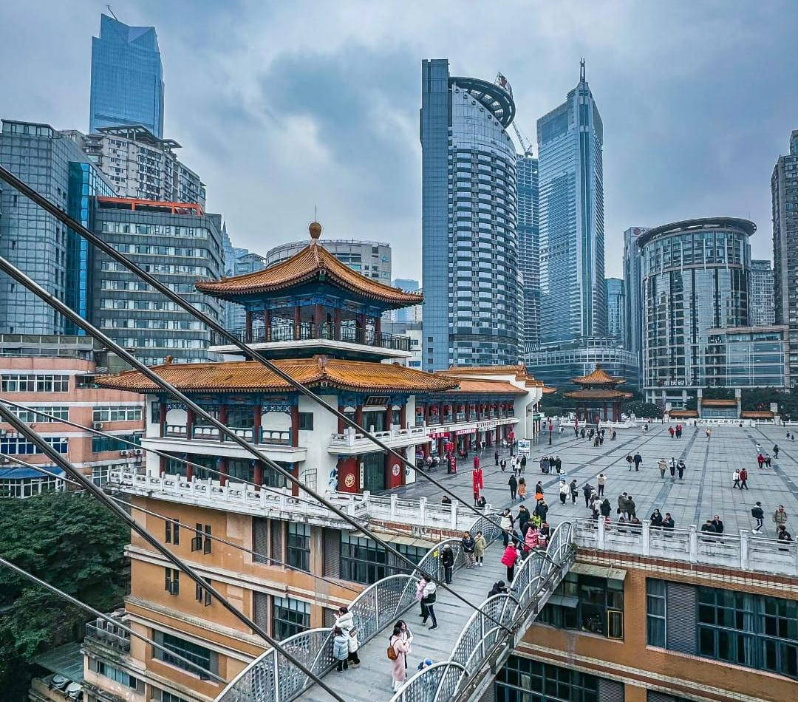
0จากนั้นนำท่านสู่ ตึก 22 ชั้น (Kuixing Building) ตึกสุดแปลกในเมืองฉงชิ่ง มีการสร้างสะพานลอยฟ้าเชื่อมต่อตึกทั้งสองหลังขึ้นที่ชั้น 22 ขนานกัน 2 สะพาน มีความยาว 23 เมตร มีลวดสลิงยึดดึงไว้อีก 8 เส้น เพื่อให้ผู้คนได้ใช้เดินข้ามเพื่อย่นระยะเวลาในการเดินทางจากตึกหนึ่งไปอีกตึกหนึ่ง ซึ่งนอกจากจะช่วยย่นระยะเวลาแล้ว ยังได้ชมวิวทิวทัศน์ข้างล่างและบริเวณรอบๆ ได้อย่างตื่นตาตื่นใจ

เที่ยง รับประทานอาหารกลางวัน ณ ภัตตาคาร
นำท่านถ่ายรูปกับ ตึกตะเกียบ (Chongqing Art Gallery) เป็นพิพิธภัณฑ์ที่ได้รับการออกแบบและได้รับแรงบันดาลใจจากองค์ประกอบทางสถาปัตยกรรม ที่ซับซ้อนของ Huguang Guild Hall ซึ่งเป็นโครงสร้างทางประวัติศาสตร์ อาคารประกอบด้วยส่วนประกอบโครงสร้างสีแดงและสีดำ พิพิธภัณฑ์ศิลปะฉงชิ่ง ถือกำเนิดมาจากโรงละคร Guotai Grand Theatre และได้พัฒนาจนกลายเป็นสถาบันทางวัฒนธรรมที่มีชีวิตชีวาซึ่งรวบรวมจิตวิญญาณของฉงชิ่งเอาไว้ อีกทั้งยังรักษาประเพณีดั้งเดิมไปพร้อมๆ กับการเปิดรับนวัตกรรม ทำให้ที่นี่เป็นแหล่งรวมแห่งความคิดสร้างสรรค์และวัฒนธรรมของเมืองฉงชิ่ง
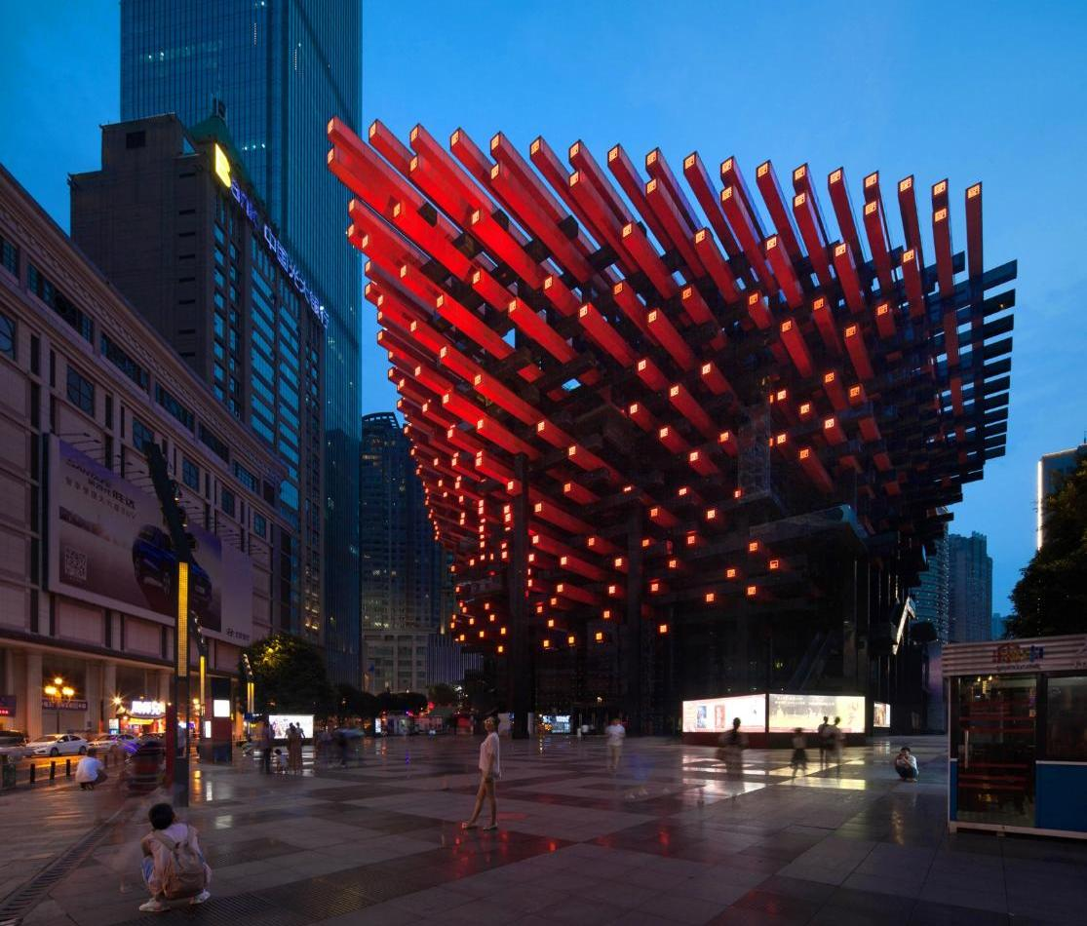
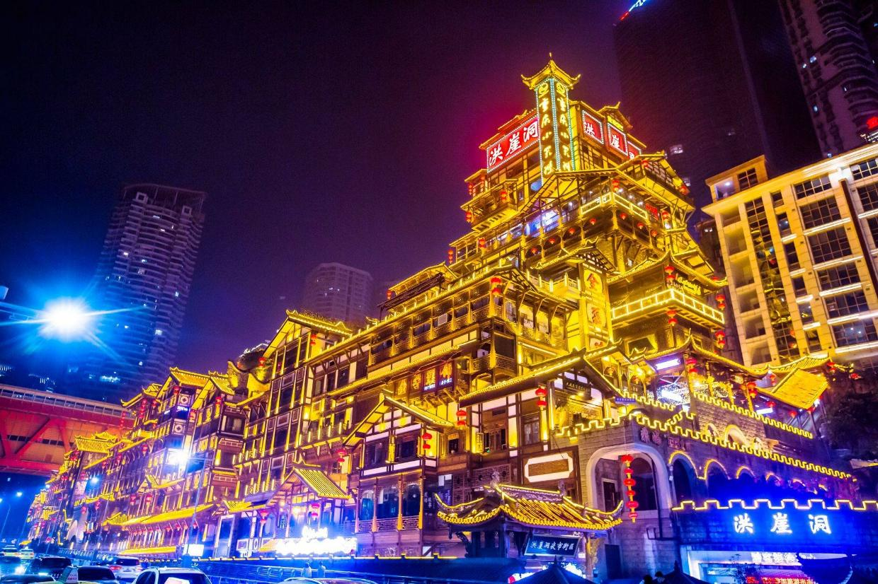
จากนั้นนำท่านเดินทางสู่ หงหยาต้ง (Hongyadong) อาคารคอมเพล็กซ์ขนาดใหญ่สูง 16 ชั้น ตั้งอยู่ริมฝั่งแม่น้ำเจียหลิง ภายในมีร้านค้า ร้านอาหาร โรงแรม ร้านขายสินค้าที่ระลึก ฯลฯ ที่นี่ยามค่ำคืนถือเป็นจุดนัดพบพักผ่อนของชาวเมือง และจุดชมวิวชั้นดี อีกทั้งยังเป็นจุดถ่ายรูปที่สำคัญของนักท่องเที่ยวอีกด้วย พร้อมชมไฟยามค่ำคืนของสถาปัตยกรรมจีนโบราณ โดดเด่นตระหง่านเป็นเอกลักษณ์ของเมืองฉงชิ่ง

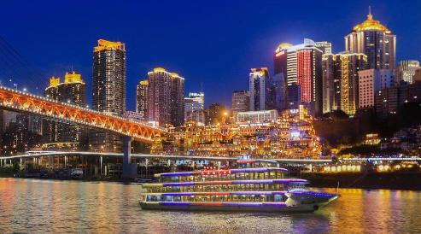
Option เสริม! ล่องเรือราตรีชมแม่น้ำสองสาย ที่เมืองฉงชิ่ง ระหว่างการล่องเรือคุณจะได้ชมวิวเมืองยามค่ำคืนที่ส่องประกายระยิบระยับ ตึกสูงระฟ้าและอาคารเก่าแก่ถูกประดับประดาด้วยแสงไฟหลาก และจุดเด่นของเมืองอย่าง "หงหยาต้ง" (Hongyadong) ให้คุณได้เห็นความยิ่งใหญ่และความทันสมัยของเมืองฉงชิ่งจากมุมมองที่แตกต่างออกไป
*ราคาทัวร์นี้ยังไม่รวมค่าบริการ สำหรับท่านที่สนใจ จะมีค่าบริการท่านละ 300 หยวน (ราคาอาจมีการเปลี่ยนแปลง กรุณาตรวจสอบราคาก่อนซื้ออีกครั้ง)*
ค่ำ อิสระอาหารค่ำ ณ หงหยาต้ง
ที่พัก KINGLEAD HOTEL โรงแรมระดับ 4 ดาว หรือเทียบเท่า

วันที่สี่ ท่าอากาศยานนานาชาติฉงชิ่งเจียงเป่ย - ท่าอากาศยานนานาชาติสุวรรณภูมิ

เช้า บริการอาหารเช้า แบบ SET BOX
สมควรแก่เวลานัดหมาย พาทุกท่านเดินทางสู่ ท่าอากาศยานนานาชาติฉงชิ่งเจียงเป่ย เพื่อเดินทางกลับประเทศไทย
08.05 น. นำท่านเดินทางสู่ ประเทศไทย โดยสายการบิน ไห่หนานแอร์ไลน์ (HU) เที่ยวบินที่ HU423 (มีอาหารบริการบนเครื่อง)
10.40 น. เดินทางถึง ท่าอากาศยานนานาชาติสุวรรณภูมิ ประเทศไทย โดยสวัสดิภาพ พร้อมความประทับใจ

+++++++++++++++++++++++++++++++++++
